●タイトル
『Lifex（ライフェックス）』と『富士ロジテック』は、LINE連携サービスのオムニチャネル・D2C・EC事業者むけのコミュニケーションサービスで提携・サービス提供

●キャッチコピー
～ 購買後体験の最大化のために、LINE連携サービス「I’ll com」を活用した顧客コミュニケーションと物流フルフィルメントサービスを提供～

●プレス内容
日本全国11拠点の物流センターを展開し、アパレル・フェムテック・コスメ・サプリメント・医薬品など多種多様なD2C/eコマースブランドのフルフィルメントサービスを提供している株式会社富士ロジテック（本社：東京都千代田、代表取締役：井出 洋光、以下富士ロジテック）は、
マーケティングプロデュースカンパニーとしてブランディング〜新規獲得（広告運用・PR）〜リピート顧客育成（CRM）まで一気通貫で支援を行う株式会社 ライフェックス（代表取締役社長：工藤 一朗 以下、Lifex）との協業により、スタートアップから10億以上を目指すD2Cブランドや、OMO/オムニチャネルコマースを展開、事業ウエイトの拡大を検討している小売マーチャント事業者にむけて、日本のコミュニケーションプラットフォームLINEと連携した顧客サービス「I‘ll com（アイルコム）」を活用したCRMとしての顧客コミュニケーションサービスから、物流フルフィルメントサービスなどのトータル提案、提供をしていきます。
【サービスページ】
https://fujilogi.net/blogs/voice/line-illcom-logistics-butsuryu

今回の提携サービスは、「富士ロジテック」が
【D2C/Eコマース/OMO/オムニチャネル「顧客購買体験」グロースサービス】として進めている、パートナーソリューション・サービスシリーズになります。
2022年の今、顧客とブランド、コマース事業者から求められている、「LINEをベースにした顧客購買体験」に対応するために、
1：Lifexが提供するLINE連携ツール（LIneON）での、コマース販売と顧客CRMでの活用。
2：Lifexが提供するLINEでの、認知・購買・ファン化までのオムニチャネルタッチポイントとコミュニケーションサービスとコンサルティングサービス。
3：Lifexが提供するLINE活用の、ノンボイス24時間対応有人コミュニケーションセンターサービス。
4：富士ロジテックが提供する「感動」物流・フルフィルメントサービス。とLINE活用カスタマーサービスの融合。
5：富士ロジテックが提供するオムチャネル・返品・交換物流サービス。でのLIneONの活用。
など両社のサービス連携して、「顧客購買体験」の向上サービスとしてご提供します。
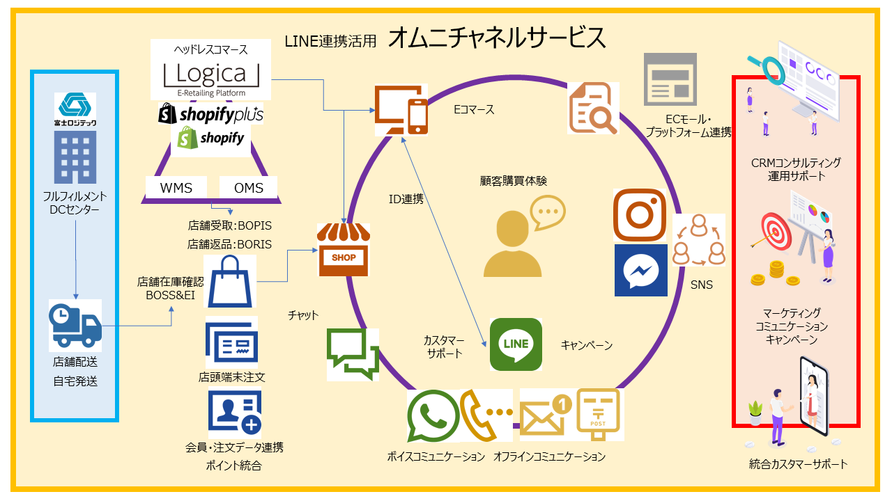

キャプチャー:Source: https://fujilogi.net/blogs/voice/line-illcom-logistics-butsuryu

■本サービス導入・利用メリット：
●顧客サイドでは、
顧客にとって購買体験では、ブランド・小売との接点としてLINEの利用が増えています。本サービスにより顧客のライフスタイルに応じた、コミュニケーションタッチポイントの提供から、従来のサービスでは提供されていなかった、LINE上でコマース機能から、カスタマーサポートまでをLINEで一気通貫できることから、ブランドとのリレーションと購買利便性が向上します。
購買・再購買・返送・交換などのアクションにおいても、パーソナナライズデバイスであるスマートフォン上でのLINEプラットフォームで完結されて提供されることで、従来の各タッチポイントとタッチチャネルを横断せざるを得ない購買体験の不快感の無くすとともにブランドとの一体感が醸成されます。

●ブランド・小売マーチャント事業者サイドでは、
顧客応対で抱えている課題と、LINE対応の導入ツールでの課題に対しての解決策を、ツールの活用だけではなく、各種コンサルティングや運用オプションを選択することでより良い解決策の導入と運用が可能になります。
ブランドが利用したい、利用しやすいLINE連携ツール「I‘ll com（アイルコム）」によって、広告・キャンペーン以外での活用が拡がります。
「I‘ll com（アイルコム）」は、LINEノンボイス対応などのコミュニケーション機能で、充実したオムニチャネルコミュニケーションサービスが実現します。
更には、LINEでのコマース機能も提供されることで、広告、購買、CRMがワンシステムで完結します。これによりいままで以上に顧客の変化や継続利用されることでパーソナルデータ収集とCRMなどでの活用が可能になります。

LINEを活用することで、効果的なマーケティング＆コミュニケーションを展開できることだけではなく、カスタマーサービスをLINEで一貫して「顧客購買体験」として提供することで、返品・交換などのフルフィルメント業務や、オフラインとデジタルとの顧客連携をシンプルに実現することが可能になります。
本サービスは、これからの顧客購買後体験（CX）の向上において重要なSNSコミュニケーションと物流フルフィルメントサービスを一体連携していく新サービスとしてもブランドのユーザーの声を反映して今後とも改善を進めてご提供していきます。

【サービス概要】
・Customer Purchase Experience業務：自動注文・受付機能。
・Communication Service業務：返品・交換・その他変更サービス機能。
・Customer Success業務：ノンボイス対応でのシナリオ設計とカスタマーサービス機能
・マーケティング＆コミュニケーション：ＣＲＭステップ配信サービスなどの機能。
・自社オフラインメディア（郵送DM・同梱メディアなど）とリアル店舗コミュニケーションの設計・運用サービス。
・広告支援サービス。
・デジタルマーケットプレイスと、リアル店舗を連携させた顧客購買体験・物流サービス。
・オムニチャネル物流フルフィルメント設計・運用サービス
・返品・交換顧客コミュニケーションデザインと設計・運用サービス。
・返品・交換・回収などのリバーズ物流サービスの設計・運用サービス。

【サービスを採用する5つの理由】
1：LINEでの注文を可能にして、顧客視点での販路を拡大したい。
2：LINEでのCRMとして、ステップ配信などでLTVをアップしたい。
3：LINEでのCXを実現するために、チャット（Bot 有人）での応対を充実したい。
4：CXとして、返品・効果・BOPIS・BORIS対応したい。
5：運用アウトソーシングと、インハウス化などのためにコンサルティングサポートを受けたい。

【LINE連携ツール LIneONサービスの機能】
1：販売促進：キャンペーン・リッチメニュー・カルーセル
2：注文受付機能：LINE内完結・ECカート連携・カゴ落ち防止
3：チャットBot
4：有人チャット
5：変更受付機能：定期変更・休止・スキップ・返品・交換・デリバリー
6：ステップ配信：シナリオ作成・セグメント配信・キャンペーン
7：個別配信
8：タグ付け
9：カート連携：ID連携・データ連携

【顧客購買体験の設計・運用のお役に立てる情報を発信】
オムニチャネルコマース・D2Cスタートアップ事業者向けに「eコマースコラム」「Voice インタビュー」にて、事業成長・成功のお役に立てる情報を発信しています。
・eコマースコラム
https://fujilogi.net/pages/column
・Voice インタビュー
https://fujilogi.net/pages/voice

【会社概要】
会社名：株式会社富士ロジテック
所在地：東京都千代田区丸の内3-4-1 新国際ビル8階
代表取締役：井出 洋光
事業拠点：平和島、板橋、足立、葛西、厚木、船橋、埼玉、 館林、福岡
事業内容：
倉庫業 / 貨物自動車運送事業 / 貨物利用運送事業 / 不動産賃貸事業 / 物流システムの企画、開発、設計、施工、管理業務 / 医薬機器製造業/ 医療機器販売業 / 医薬品店舗販売業
URL：https://www.fujilogi.co.jp/group/fujilogitech.php

【株式会社ライフェックス】
会社名：株式会社ライフェックス
所在地：東京都千代田区神田猿楽町2-6-8 神田猿楽町スクエア6F
代表者：代表取締役 工藤 一朗
事業内容：
■トータルマーケティングデザイン
ブランディング事業
マーケティング事業
CRM事業
URL：https://lifex-group.co.jp/

株式会社ライフェックスは、『DX、D2C、EC、といった時流と共に進化するマーケティングと日常の “衣食住遊”を通じ、ハッピーでワクワクするような「ライフワークモチベーション」 を提供する。』というビジョンを掲げ、マーケティング支援だけでなく、対峙する企業や人のカルチャーやライフスタイルにまで携われる存在を目指しています。
【お客様からのお問い合わせ】
TEL：03-5208-1151
URL：https://fujilogi.net/pages/inquiry

